荔城黄石乡村融合二期工程
“8·30”一般坍塌事故调查报告

2026年8月30日14时许，广西通久建筑工程有限公司分承包的荔城区乡村生态保护融合发展提升工程（二期）发生1起一般坍塌事故，造成1名人员死亡、直接经济损失135万元。
事故发生后，莆田市委市政府高度重视，市委常委、常务副市长高宇批示：“关于荔城区管道塌方，尽快查清事故原因，同步做好现场管控，消防处置，预警监测”，市政府安委会办公室对该起事故实行挂牌督办。
2026年9月2日，荔城区政府成立了由区监察委、检察院、公安分局、应急局、住建局、总工会和黄石镇政府派员组成的“8·30”事故调查组（成员名单见附件1），同时聘请莆田市安协安全技术咨询有限公司有关安全生产和应急管理方面的专家参与并通知广西通久建筑工程有限公司（以下简称通久建筑公司）所在地广西壮族自治区南宁市江南区派员参加，对事故展开调查。
调查组以对事实真相高度负责的态度，坚持“科学严谨、依法依规、实事求是、注重实效”的原则，通过资料查阅、现场勘验、实地调查、检测鉴定、座谈交流、询问谈话和专家论证等方式，查清了事故经过、事故原因和事故损失，查明了事故单位有关情况和事故性质并认定了事故责任，查实了有关部门在监管方面存在的问题和相关人员责任，同时，调查组举一反三、以点带面，深入剖析事故暴露的突出问题，总结分析了事故主要教训，提出了整改和防范措施建议。
经调查认定，荔城黄石乡村融合二期工程“8·30”一般坍塌事故是一起因管道沟槽边坡稳定性差且无防护；事故受害人未检查区域环境安全情况；事故发生单位安全制度规程不完善、安全教育培训不到位、安全风险管控不落实；政府监管部门监督不够到位等因素造成的一般生产安全责任事故。

事故基本情况

事故工程概况
本起事故发生在荔城区乡村生态保护融合发展提升工程（二期）[]——农村污水管网治理工程及雨污分流改造（29七境安置小区）项目[]——清前村（污水管网）土石方工程（以下简称事故工程）的QQ-117～QQ-118区段紧邻QQ-118处。事故工程是29七境小区项目的一个分部分项工程，主要施工内容包括（污水管网工程中的）混凝土路面破除、管道沟槽土方开挖、管道沟槽土方回填等土石方专业工程。事故发生时，事故地点处的工程进度处于管道沟槽土方开挖已完成但未回填阶段。

事故发生单位及相关单位概况

工程建设单位
莆田市荔城区荔瀚给排水工程有限公司（以下简称荔瀚给排水公司），成立于2024年06月28日，企业类型为有限责任公司（非自然人投资或控股的法人独资），注册地址为福建省莆田市荔城区镇海街道镇海南街113号3号楼，法定代表人林*，统一社会信用代码91350304MADQUJUW2N，主营市政设施管理，营业期限至2064年06月27日，经营状态为开业。

工程专业分承包单位（事故发生单位[]）
广西通久建筑工程有限公司（以下简称通久建筑公司），成立于2017年11月27日，企业类型为有限责任公司（自然人投资或控股），注册地址为南宁市江南区沙井大道56号南宁华南城江南上城A栋2101号，法定代表人吴*[]，统一社会信用代码91450100MA5MXB8R8G，主营土石方工程施工，营业期限至2037年11月26日，经营状态为开业；建筑业企业资质证书编号：D245344527，资质类别及等级包括：市政公用工程施工总承包二级、建筑机电安装工程专业承包二级、地基基础工程专业承包二级、钢结构工程专业承包二级、环保工程专业承包二级、城市及道路照明工程专业承包二级，资质有效期至2030年03月24日；安全生产许可证编号：（桂）JZ安许证字[2018]000507，许可范围：建筑施工，有效期至2027年5月26日。
2026年5月10日，通久建筑公司与工程总承包单位签订《常溪社区、清前村土石方工程专业分包合同》，分承包了事故工程；2026年5月20日，通久建筑公司与莆田市城厢区赤骥建设有限公司（以下简称赤骥建设公司）签订《常溪社区、清前村土石方劳务分包合同》，将事故工程的施工劳务分包给了赤骥建设公司。

专业工程劳务分包单位
莆田市城厢区赤骥建设有限公司，成立于2022年11月10日，企业类型为有限责任公司（自然人投资或控股），注册地址为福建省莆田市城厢区霞林街道肖厝路655号肖厝佳园小区1号楼1梯2402室，法定代表人高*奇，统一社会信用代码91350300MAC47AB089，主营建设工程施工、施工专业作业，经营期限至无固定期限，经营状态为开业；建筑业企业资质证书编号：D335338722，资质类别及等级包括：施工劳务不分等级，资质有效期至2028年02月15日；安全生产许可证编号：（闽）JZ安许证字[2025]040126，许可范围：建筑施工，有效期至2028年10月22日。
2026年5月20日，赤骥建设公司与通久建筑公司签订《常溪社区、清前村土石方劳务分包合同》，分包了事故工程的施工劳务。

工程监理单位
福建阳胜工程项目管理有限公司（以下简称阳胜管理公司），成立于2005年11月15日，企业类型为有限责任公司（自然人投资或控股），注册地址为福建省惠安县螺城镇聚星国际城18#楼201-203室，法定代表人任*丹，统一社会信用代码913505217821595926，主营工程监理，营业期限至2055年11月14日，经营状态为开业。

事故发生单位安全管理情况
通久建筑公司的安全管理情况详见附件3，简况如下：
通久建筑公司分承包了事故工程后，设立了工程项目部，项目负责人韦*景[]、项目技术负责人庞*[]、项目专职安全员刘*]；制定了荔城区乡村生态保护融合发展提升（二期）的《安全生产责任制度》《安全教育培训制度》《安全风险管控制度》《事故隐患排查治理制度》《应急管理制度》《安全操作规程》，编制有《常溪社区、清前村施工组织设计》《常溪社区、清前村污水管网沟槽开挖专项施工方案》《专项应急预案汇编》和《现场处置方案汇编》，建立了安全交底和班前会制度，制定并实施了2026年的安全培训计划和应急演练计划，但各项安全生产规章制度的制定和实施在不同程度上都存在一定的不足。
赤骥建设公司的劳务人员参加通久建筑公司组织的施工作业活动，其劳务人员在施工现场接受通久建筑公司的管理[]。

事故发生经过
2026年8月25日，莆田市气象台15时30分升级发布“暴雨预警Ⅰ级”；莆田市人民政府防汛抗早指挥部15时30分提升防暴雨应急响应为Ⅱ级；收到市防指的通知后，监理单位的项目监理部向工程总承包单位项目经理部发出了《工程暂停令》和编号20260825的《监理通知单》，要求暂停荔城区乡村生态保护融合发展提升工程（二期）——农村污水管网治理工程及雨污分流改造（29七境安置小区）施工；工程总承包单位项目经理部随后向通久建筑公司发出了《关于近期暴雨天气停工的通知》（建五闽荔城提升贰字〔2026〕06号）；到事故发生时，项目监理部尚未下达复工令。
2026年8月30日13时50分许，天气放晴，赤骥建设公司的施工班组班组长郑*兴[]上班经过事故发生地点，碰上正在安全巡查的赤骥建设公司的施工班组管理吴*盛[]，见吴*盛下到管道沟槽内去清理管道检查井底座接口上堆堵着的泥土，下去刚不久，管道沟槽南侧的边坡便突然坍塌，将吴*盛完全埋压。郑*兴看见边坡坍塌，下意识大喊呼救，附近的郑*[]、黄*洋[]等人听到呼救声后赶到事故现场，郑*和郑*兴一起挖土救人，黄*洋开来一台挖掘机挖土救人。
14时14分许，郑*兴拨打120。
14时16分许，郑*兴拨打119。
14时35分许，120急救人员和119消防救援人员先后赶到事故现场，急救医生胡*贤到场后立即下入黄*洋等人挖开的泥坑中检查吴*盛的生命体征，消防救援人员到场后接手现场应急处置，对吴*盛实施救援。
15时许，110公安民警赶到现场。
15时30分许，吴*盛被消防救援人员从管道沟槽中救出；急救医生胡*贤检查吴*盛心电图呈一直线后，遂予宣告临床死亡。

事故现场情况

地理位置与周边环境
事故地点位于莆田市荔城区黄石镇清前村小桥大桥北岸以东约100m的村道上，介于0.4KV清前村#1变B线07杆至0.4KV清前村#1变B线08杆之间，西北侧为清前村小桥131号。该村道为混凝土路面，宽约3米、东西走向，北侧为农田、南侧紧邻阳埕河。事故发生地点地理位置见图1。
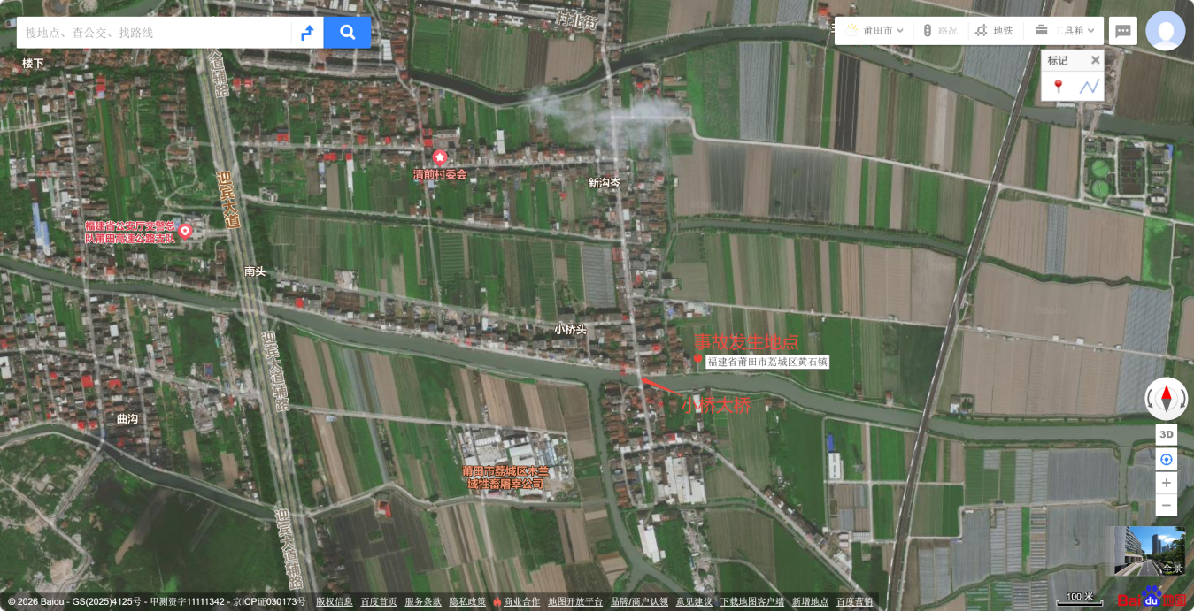
图1 事故发生地点地理位置

建构筑物与设备设施

管道沟槽
本起事故发生在事故工程的一段管道沟槽内，该段管道沟槽宽约0.8m，设计开挖深度2.27m、实际深度（从混凝土路面到管道沟槽底部）约2.6m，为不放坡的直沟槽[]；管道沟槽南侧边坡紧邻阳埕河，土体含水率高、湿润肉眼可辨；边坡顶部的混凝土路面被东西两侧的伸缩缝截断，路面破断后，残余的混凝土路面板块形成管道沟槽边坡的异常荷载；管道沟槽两侧均无钢板桩等支护设施。事故管道沟槽见图2。
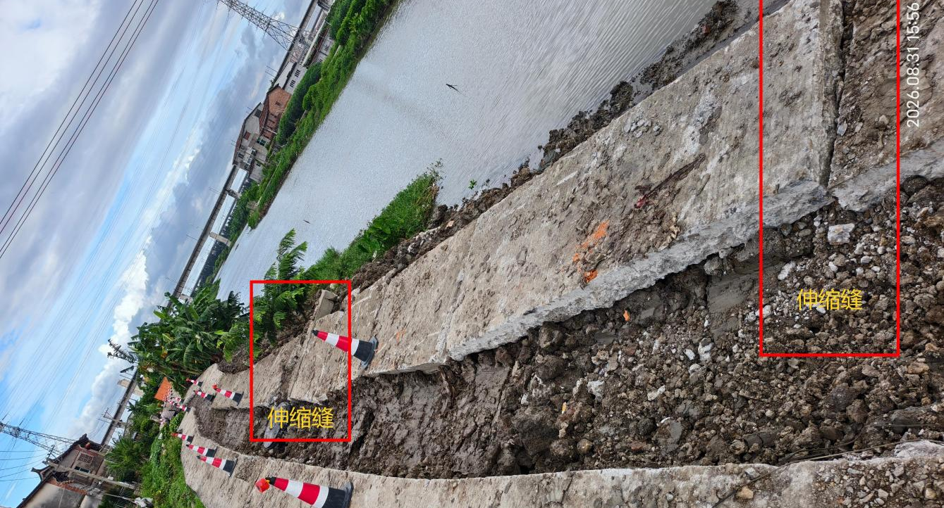
图2 事故管道沟槽

管道材料
事故工程所用的管道材料包括HDPE双壁波纹管和塑料检查井等；波纹管规格型号为DN/ID200，环刚度SN8级；塑料检查井规格型号为700*200（DN315），波纹管及塑料检查井（底座）见图3。
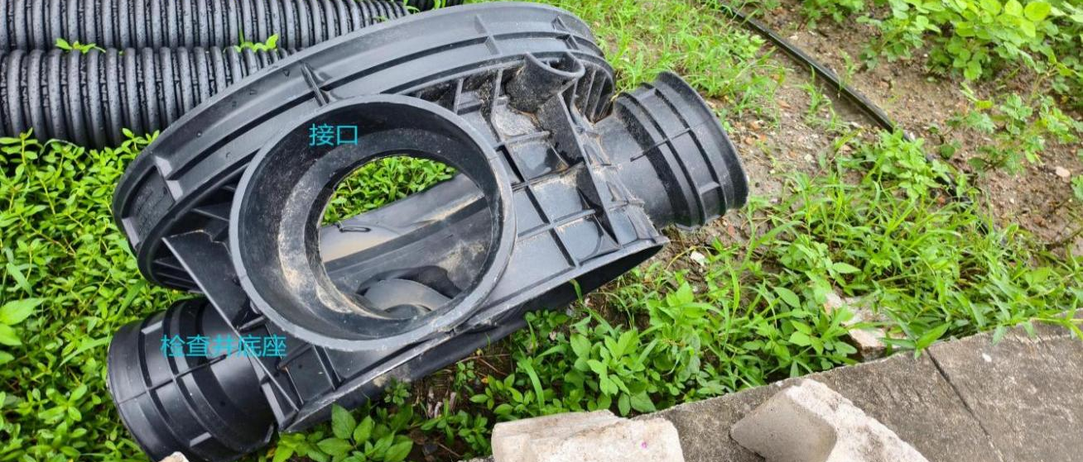
图3 双壁波纹管、塑料检查井（底座）

挖掘机
应急处置过程中黄*洋驾驶操作的挖掘机为新源牌XYB75W-8轮式挖掘机（见图4），该挖掘机2019年03月出厂，底盘编号XYB75W-8-19J202，车辆识别代码19030804，发动机号DKC1W1K00250），于2026年08月07日由通久建筑公司报审进场，施工设备进场报审表编号：施工[2026]设备报审06号，平时停放在清前村小桥131号门前的空地上。
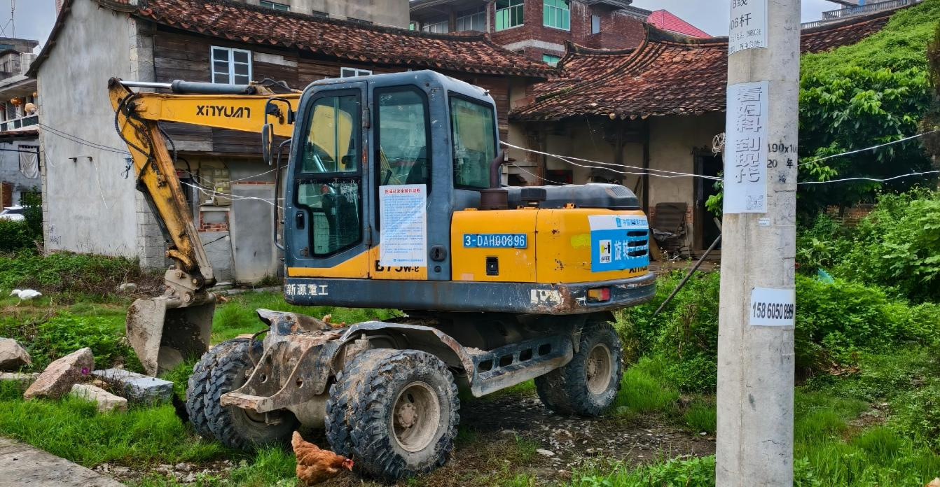
图4 事故现场的挖掘机

人员伤亡和直接经济损失情况
本起事故造成受害人吴*盛1人死亡，直接经济损失人民币135万元。

气象情况
2026年8月30日，莆田市荔城区天气中雨转阴，气温26℃～32℃‌，微风，未发生大风、洪水、地震、地灾等自然灾害；根据事故当事人笔录和调查组走访了解，事故当日事故地点上午小雨，事故发生时雨已停。

事故应急处置及评估情况

事故信息接报及响应情况
14时14分许，郑*兴拨打120。
14时15分许，郑*兴向赤骥建设公司项目负责人吴*[]报告了事故情况。
14时16分许，郑*兴拨打119。
14时30分许，吴*分别向赤骥建设公司副总林*煌[]和通久建筑公司安全员刘*报告了事故情况；刘*接报后立即向通久建筑公司项目负责人韦*景报告了事故，韦*景随即向通久建筑公司法定代表人吴*报告了事故。
14时35分许，120急救人员和119消防救援人员先后赶到现场。
15时许，110派出的警务人员赶到现场处理警情，吴*、林*煌二人也赶到现场。
得知事故发生后，黄石镇向区两办和区安办（区应急局）报告了事故情况，区应急局向市应急局报告了事故情况。

事故现场应急处置情况
14时35分许，120急救人员和119消防救援人员先后赶到现场，急救医生胡*贤到场后立即下入黄*洋等人挖开的泥坑中检查吴*盛的生命体征（检查结论包括：吴*盛神志丧失，无自主呼吸，未触及颈动脉搏动，双侧瞳孔散大固定、直径约5.0mm、对光反射消失，上肢末端苍白，口唇发黑、口角鼻腔见渗血灶，胸前衣物见大量血迹，脐部以下仍掩埋于泥土中），消防救援人员到场后接手现场应急处置，对吴*盛实施救援。
15时许，110公安民警赶到现场。
15时30分许，吴*盛被消防救援人员从管道沟槽中救出；急救医生胡*贤检查吴*盛心电图呈一直线后，遂予宣告临床死亡，交于现场法医及民警处理；莆田市公安局荔城分局刑事侦查大队技术中队随后对事故现场进行了勘验。

医疗救治和善后情况
事故受害人吴*盛在120到场前即已死亡，因此本起事故的应急处置未涉及除院前检查诊断外的医疗救治内容。
2026年9月5日，经莆田市荔城区黄石镇人民调解委员会主持调解，赤骥建设公司与事故受害人吴*盛家属就本起事故的赔偿、谅解诸事达成一致并签署了《人民调解协议书》和《意外事故谅解书》。
2026年9月6日，应事故受害人吴*盛家属所请，莆田市公安局荔城分局黄石派出所出具了《火化证明》〔证明内容主要为：经荔城分局技术中队现场勘验，未发现（吴*盛有）明显致死外伤，初步排除他杀情况〕，吴*盛遗体顺利火化，事故善后处理工作妥善完成，未引发负面舆情。

事故应急处置评估
本起事故中，事故发生单位的部分应急责任落实情况不符合国家有关规定，但未造成事故后果扩大等不良影响；地方人民政府的应急响应、救援指挥、应急处置、现场管理和信息发布等各项工作基本符合国家有关规定，事故应急处置与救援未造成次生衍生事故、未引发社会秩序混乱、未造成不良舆论影响。事故应急处置评估详见附件4。

事故原因分析
事故直接原因：吴*盛在安全巡查中未检查区域安全情况，下到边坡稳定性差且无防护的管道沟槽中，对土体饱和的边坡造成扰动致使边坡坍塌，避让不及而被埋压，因机械性窒息导致死亡。事故原因分析详见附件2和附件3，主要内容如下：

直接原因分析

管道沟槽边坡稳定性差[][]
事故发生地点紧邻河沟，发生事故的管道沟槽边坡土体长期受河水浸润，加之事故前数日连续降雨，大量雨水渗入导致边坡土体饱和，造成边坡结构抗剪强度大幅降低；同时，边坡顶部的混凝土路面对管道沟槽边坡形成异常荷载，加剧了对边坡结构平衡的破坏，最终造成边坡失稳坍塌。

管道沟槽边坡无防护[]
事故发生地点的管道沟槽，为设计开挖深度2.27m、实际深度约2.6m且不放坡的直沟槽，沟槽边坡没有支护措施，不符合工程施工规范和施组、专项方案的要求[][]，无法有效防止边坡失稳坍塌；沟槽宽仅0.8m，边坡坍塌时没有任何可供避让、缓冲的空间，边坡坍塌释放的能量充分作用于事故受害人。

未检查区域环境安全情况[]
在管道沟槽边坡无防护且边坡土体含水率高、湿润肉眼可辨的情况下，事故受害人吴*盛未检查区域环境安全，没有意识到显见的安全风险并采取必要的安全措施便下到管道沟槽中，对管道沟槽边坡的稳定性造成异常扰动，最终造成边坡结构平衡被破坏而发生本起事故。

事故相关检验检测和鉴定情况

检测鉴定
2026年8月30日，莆田市公安局荔城分局刑事侦查大队技术中队对事故现场进行了现场勘验，《现场勘验笔录》编号：闽公（荔）勘〔2026〕292号。
2026年9月10日，莆田市公安局鉴定所对送检的4毫升吴*盛心血进行了检验，未检出敌敌畏、呋喃丹、甲胺磷、乐果、地西泮、氯硝西泮、氯氮平、阿普唑仑、艾司唑仑、溴敌隆、溴鼠灵，《检验报告》编号：莆公鉴〔2026〕1247号。

事故致害性质认定
根据莆田市荔城区医院的《莆田市院前急救病历》（病案号：202608300007306）、莆田市公安局荔城分局刑事侦查大队技术中队的《现场勘验笔录》（闽公（荔）勘〔2026〕292号）和莆田市公安局鉴定所《检验报告》（编号：莆公鉴〔2026〕1247号），结合事故现场勘查所见，依据GB6442-2025《生产安全事故调查技术规范》对事故起因物、致害物和致害方式的分类，认定造成事故受害人吴*盛死亡的起因物为水（使边坡土体饱和）、混凝土路面板块（形成异常荷载），致害物为管道沟槽边坡（属构筑物），致害方式为坍塌。

其他可能因素排除

排除自杀他杀
根据莆田市荔城区医院的《莆田市院前急救病历》（病案号：202608300007306）、莆田市公安局荔城分局刑事侦查大队技术中队的《现场勘验笔录》（闽公（荔）勘〔2026〕292号）和莆田市公安局鉴定所《检验报告》（编号：莆公鉴〔2026〕1247号），结合事故现场勘查所见，可以排除吴*盛自杀、他杀的可能。

排除次生衍生
事故发生当日，事故地点未发生地震、地灾、洪水等可能次生管道沟槽边坡坍塌的自然灾害，也未发生可能次生衍生人员跌落管道沟槽的大风、地震等自然灾害，可以排除自然灾害次生衍生本起事故的可能。

有关责任单位存在的主要问题

事故发生单位及相关单位

通久建筑公司

安全制度规程不完善
通久建筑公司制定制度规程中，安全生产责任制规定的项目负责人责任未涵盖《建设工程安全生产管理条例》的有关规定[]；安全教育培训制度的培训内容未涵盖安全技术基础知识、安全操作规程、作业场所和工作岗位可能存在的危险因素及其防范与应急处置措施[]；安全操作规程仅有设备的规程，缺少非设备类作业活动的安全操作规程和综合性的岗位安全操作规程，使生产经营单位“教育和督促从业人员严格执行本单位的安全操作规程”[]这一要求沦为空谈，也使从业人员“遵守本单位的安全操作规程”[]失去依凭。

安全教育培训不到位
通久建筑公司对参与本单位作业活动的劳务人员开展的班组级教育[]、专项方案交底[]、班前会[]等安全教育培训不到位，造成事故受害人吴*盛不具备必要的安全生产知识、不知悉作业场所的危险因素。

安全风险管控不落实
通久建筑公司未按规定使用安全生产费用[]；编制的施组和专项方案对管道沟槽的支护虽均有提出明确的措施，但未明确管控周期和责任人[]，安全施工技术措施未落实；工程暂停（停工）后，项目专职安全员刘*未检查现场安全状况[]，未对因开挖而存在较大危险因素[]的管道沟槽设置警示标志并做好现场防护[]，未充分提示作业现场存在的安全风险。

阳胜管理公司
阳胜管理公司有关监理人员对事故工程的危大工程缺乏足够的认识、危大工程清单不掌握[][]，未能切实督促专业分承包单位全面落实事故工程的边坡安全防护措施。

荔瀚给排水公司
荔瀚给排水公司未向施工单位提供准确、完整的施工现场的气象和水文观测资料，导致施工单位对施工现场的气象、水文情况掌握不到位，未能引起施工单位重视并采取防止边坡土体饱和的有效措施。

有关监管部门
莆田市荔城区建设工程质量安全站[]于2025年11月30日编制了29七境安置小区项目的《工程质量安全监督工作计划》，对29七境小区项目每季度开展动态监管抽查抽测。截至事故发生前，开展动态监管抽查抽测4次（分别为2025年12月和2026年1月、5月、7月），涉及质量安全行为和实体工程安全等方面抽查条款29条，发现违规事实共14项，但对施工单位在教育培训、危大工程安全措施等方面存在的问题隐患未能检查发现，监督检查工作不够全面细致。

对有关责任人员和责任单位的处理建议

因在事故中死亡不予追究责任人员
吴*盛，男，群众，莆田市城厢区赤骥建设有限公司施工班组管理，在安全巡查中未检查区域环境安全情况，下到边坡土体含水率高、湿润肉眼可辨且无防护的管道沟槽中，对边坡稳定性造成异常扰动导致边坡结构平衡被最终破坏而发生坍塌，是造成本起事故的直接责任者，对事故的发生负有直接责任，因其已在事故中死亡，建议不予追究其法律责任。

对有关公职人员的处理建议
黄*祥，男，荔瀚给排水公司29七境安置小区项目负责人，履行项目负责人安全职责不全面，建议莆田市荔城区荔瀚给排水工程有限公司对其提醒谈话，有关处理情况书面报莆田市荔城区安全生产委员会办公室。

对事故有关责任人员的行政处罚建议
- 吴*，男，群众，广西通久建筑工程有限公司法定代表人兼董事、经理，未落实生产经营单位主要负责人法定职责，造成通久建筑公司安全制度规程不完善，其行为违反《中华人民共和国安全生产法》第二十一条第一款第二项[]的规定，导致本起事故的发生，是本起事故的领导责任者并负有主要领导责任，建议莆田市荔城区应急管理局依照《中华人民共和国安全生产法》第九十五条第一款第一项[]的规定，对其给予行政处罚。
- 韦*景，男，群众，广西通久建筑工程有限公司29七境小区项目负责人，未落实项目负责人安全职责，其行为违反《建设工程安全生产管理条例》第二十一条第二款[]和《中华人民共和国安全生产法》第五条[]的规定，是本起事故的领导责任者并负有重要领导责任，建议莆田市荔城区应急管理局依照《中华人民共和国安全生产法》第九十六条[]和《生产安全事故罚款处罚规定》第二十条第一款第一项[]的规定，对其给予“处上一年年收入20%至30%的罚款”的行政处罚。
- 刘*，男，群众，广西通久建筑工程有限公司29七境小区项目专职安全生产管理人员，未落实生产经营单位安全生产管理人员职责，造成事故现场的生产安全事故隐患未得到及时治理，其行为违反《中华人民共和国安全生产法》第二十五条第一款第五项[]的规定，导致本起事故的发生，是本起事故的其他责任者，建议莆田市荔城区应急管理局依照《中华人民共和国安全生产法》第九十六条[]和《生产安全事故罚款处罚规定》第二十条第一款第一项[]的规定，对其给予“处上一年年收入20%至30%的罚款”的行政处罚。

对事故有关责任人员的其他处理建议
- 蔡*鹏，男，群众，福建阳胜工程项目管理有限公司29七境小区项目总监理工程师，未能切实督促专业分承包单位全面落实事故工程的边坡安全防护措施，建议福建阳胜工程项目管理有限公司依据公司有关管理规定对其进行处理，有关处理情况书面报莆田市荔城区安全生产委员会办公室。
- 吴*龙，男，群众，福建阳胜工程项目管理有限公司29七境小区项目监理员，未能切实督促专业分承包单位全面落实事故工程的边坡安全防护措施，建议福建阳胜工程项目管理有限公司依据公司有关管理规定对其进行处理，有关处理情况书面报莆田市荔城区安全生产委员会办公室。

对事故有关责任单位的行政处罚建议
- 广西通久建筑工程有限公司，安全教育培训不到位、安全风险管控不落实，导致事故管道沟槽边坡无防护，导致事故受害人吴*盛不具备必要的安全生产知识、不知悉作业场所的危险因素，其行为违反《中华人民共和国安全生产法》第二十八条[]、第四十一条[]、第四十四条[]的规定，对本起事故的发生负有责任，建议莆田市荔城区应急管理局依照《中华人民共和国安全生产法》第一百一十四条第一款第一项[]和《生产安全事故罚款处罚规定》第十四条第一款第二项[]的规定，对其给予行政处罚；建议莆田市荔城区住房和城乡建设局逐级上报上级行政主管部门依照《建筑施工企业安全生产许可证管理规定》第十四条的规定，将通久建筑公司在本地区的违法事实、处理结果和处理建议（建议按照《建筑施工企业安全生产许可证动态监管暂行办法》第十四条的规定，颁发管理机关应当依法给予企业暂扣安全生产许可证的处罚）抄告原安全生产许可证颁发管理机关。
- 福建阳胜工程项目管理有限公司，未能切实督促专业分承包单位全面落实事故工程的边坡安全防护措施，建议莆田市荔城区住房和城乡建设局对其涉嫌违法行为依据《建设工程安全生产管理条例》第五十七条[]的规定依法予以查处。
- 莆田市荔城区荔瀚给排水工程有限公司，未向施工单位提供准确、完整的施工现场气象和水文观测资料，其行为违反《建设工程安全生产管理条例》第六条第一款的规定[]，导致施工单位对施工现场的气象、水文情况掌握不到位，建议莆田市荔城区住房和城乡建设局对其涉嫌违法行为依法予以查处。

移交莆田市荔城区住房和城乡建设局进一步处理的单位和人员
莆田市荔城区建设工程质量安全站是莆田市荔城区住房和城乡建设局下属的事业单位，负责依据国家和地方的法律、法规、技术标准、设计文件对辖区内新建、改建、扩建房屋市政工程质量安全实施抽查抽测动态考评检查，对事故工程的安全负有监管职责。建议荔城区住房和城乡建设局对莆田市荔城区建设工程质量安全站及相关人员进一步处理，有关处理情况书面报莆田市荔城区安全生产委员会办公室。

事故整改和防范措施

事故有关单位

通久建筑公司
通久建筑公司应当认真吸取事故教训，依法完善安全操作规程、督促从业人员严格执行，依法完善安全风险分级管控制度、全面落实安全风险管控措施，依法完善安全教育培训制度、切实开展从业人员安全教育培训。

赤骥建设公司
赤骥建设公司应当加强所分包劳务的现场作业安全管理工作，建立劳务分包现场作业安全管理制度，明确包括事前准备、事后整理在内的作业安全要求，确保作业和现场安全。

阳胜管理公司
阳胜管理公司应当组织有关监理人员梳理确定事故工程的危大工程清单，严格按照监理实施细则对危大工程施工实施专项巡视检查，严格按照法律、法规和工程建设强制性标准实施监理，切实担负建设工程安全生产监理责任。

荔瀚给排水公司
荔瀚给排水公司应当积极向有关部门、单位查询，向施工单位提供与施工现场有关的气象和水文观测资料并保证资料的真实、准确、完整，切实依法全面履行建设单位安全生产主体责任，做好工程项目建设管理。

有关监管部门
莆田市荔城区建设工程质量安全站应当加强安全执法检查能力建设，以提高依法履职能力和执法专业技能为核心，针对执法检查人员开展安全监督检查专题培训和考核，全面提高执法检查人员的专业技能和履职能力。

[] 荔城区乡村生态保护融合发展提升工程（二期）（简称乡村融合二期工程）是福建省莆田市荔城区实施的大型大型乡村生态与基础设施建设项目，总投资约‌7.73亿元，项目涵盖农村人居环境改造提升、农村污水管网治理、雨污分流改造、污水运维智慧管理中心及平台建设、水环境治理、荔城污水处理厂改造提升等内容，项目备案号：闽发改备（2024）B020392。
[] 农村污水管网治理工程及雨污分流改造（29七境安置小区）项目（简称29七境小区项目）是乡村融合二期工程的子项目，工程项目编号：MADQUJUW22025110008，投资项目统一代码：2407-350304-04-01-471616，施工许可证编码：3503042407310202-SX-001，项目建设内容主要包括：黄石镇常溪社区、清前村、清中村、清后社区、横塘村、七境社区、海滨村7个村的污水管网216km，污水提升泵站5座及其配套附属设施；黄石镇七境安置小区新建污水管道4122米、新建雨水管道4972米、接户管7200米、污水压力管107m、雨水压力管103m、污水提升泵站1座、雨水排涝泵站1座。
[] 《生产安全事故统计调查制度》（应急〔2023〕143号）总说明第（八）点第20小点：建筑业事故的“事故发生单位”应填写施工单位名称。其中，分承包工程单位在施工过程中发生的事故，凡分承包工程单位为独立核算单位的，纳入分承包工程单位统计。
[] 吴*，男，公民身份号码：430821198809******，住址：湖南省慈利县杉木桥镇沅坪村6组。
[] 韦*景，男，公民身份号码：452127198811******，住址：广西马山县永州镇青山村六楼屯07号，其“建筑施工企业项目负责人安全生产考核合格证书”编号：桂建安B（2019）0012922，有效期至2028年12月09日。
[] 庞*于2026年8月5日向通久建筑公司提交辞呈并于2026年8月27日正式离职。
[] 刘*，男，公民身份号码：430124199604******，住址：湖南省宁乡县双江口镇左家山村荣乐园组19号附1号，其“建筑施工企业综合类专职安全生产管理人员安全生产考核合格证书”编号：桂建安C3（2026）0006086，有效期至2028年01月09日。
[] 《生产安全事故统计调查制度》（应急〔2023〕143号）总说明第（八）点第14小点：当甲单位与乙单位因存在劳务分包关系，甲单位派出人员参加乙单位生产经营活动发生的事故，纳入乙单位统计。
[] 郑*兴，男，公民身份号码：350321196503******，住址：福建省莆田市秀屿区东埔镇乐屿村乐屿107号，系赤骥建设公司的施工班组班组长、事故受害人吴*盛的舅舅。
[] 吴*盛，男，公民身份号码：350301198706******，住址：福建省莆田市秀屿区东埔镇度下村田东75-1号，与赤骥建设公司签订有劳动合同，系赤骥建设公司的施工班组管理。吴*盛系赤骥建设公司施工班组班组长郑*兴的外甥。
[] 郑*，男，公民身份号码：350322198411******，住址：福建省仙游县枫亭镇荷珠村东尾12号，系赤骥建设公司的施工班组现场管理。
[] 黄*洋，男，公民身份号码：410426198404******，住址：河南省襄城县麦岭镇麦东村，系通久建筑公司的挖掘机驾驶员。
[] 根据工程总承包单位编制的危大工程清单，开挖深度超过2m（含2m）的基槽的土方开挖、支护、降水工程或虽未超过2m，但地质条件、周围环境和地下管线复杂，或影响毗邻建（构）筑物安全的基槽的土方开挖、支护、降水工程属危大工程。
[] 吴*，男，公民身份号码：350321198402******，住址：莆田市荔城区新度镇沟口村前墩16号，其“建筑施工企业项目负责人安全生产考核合格证书”编号：闽建安B（2019）4240209，有效期至2029年07月06日。
[] 林*煌，男，公民身份号码：350321198806******，住址：莆田市秀屿区埭头镇英田村过坑6-2号。
[] GB6442-2025《生产安全事故调查技术规范》附录G：G05 其他
[] GB／T13861-2022《生产过程危险和有害因素分类与代码》第5章“分类与代码”：2 物的因素——21 物理性危险和有害因素——2101 设备、设施、工具、附件缺陷——210103 稳定性差、抗倾覆、抗位移能力不够、抗剪能力不够。包括重心过高、底座不稳定、支承不正确、坝体不稳定等。
[] GB6442-2025《生产安全事故调查技术规范》附录G：G01 安全设施缺乏或有缺陷——G0101 无防护——G010111 未采取边坡支护。
[] GB50268-2008《给水排水管道工程施工及验收规范》4.1.6：沟槽支护应根据沟槽的土质、地下水位、沟槽断面、荷载条件等因素进行设计；施工单位应按设计要求进行支护。
[] 通久建筑公司编制的《常溪社区、清前村施工组织设计》和《常溪社区、清前村污水管网沟槽开挖专项施工方案》均规定：“管槽开挖深度超过2m时采用钢板桩或槽钢支护；管道在富水区域（河道、池塘、积水坑等区域）施工时，采用钢槽或拉伸钢板桩进行支护”。
[] GB6442-2025《生产安全事故调查技术规范》附录H：H01 操作错误——H0113 未检查作业区域环境安全情况。
[] 《建设工程安全生产管理条例》（国务院令第393号公布）第二十一条：施工单位的项目负责人应当由取得相应执业资格的人员担任，对建设工程项目的安全施工负责，落实安全生产责任制度、安全生产规章制度和操作规程，确保安全生产费用的有效使用，并根据工程的特点组织制定安全施工措施，消除安全事故隐患，及时、如实报告生产安全事故。
[] 《福建省安全生产条例》（福建人大常委会公告2016年12月5日公布，〔14届〕第27号第一次修改）第十七条：生产经营单位应当按照规定对从业人员进行下列内容的安全生产教育和培训：（一）安全生产的有关法律法规、标准和规章制度；（二）安全技术基础知识和安全操作规程；（三）作业场所和工作岗位可能存在的危险因素、防范和应急处置措施；（四）作业场所职业危害防治知识；（五）从业人员的安全生产权利和义务；（六）其他必要的安全生产知识。
[] 《中华人民共和国安全生产法》（主席令〔2002〕第70号公布，〔2021〕第88号第三次修改）第四十四条：生产经营单位应当教育和督促从业人员严格执行本单位的安全生产规章制度和安全操作规程。
[] 《中华人民共和国安全生产法》（主席令〔2002〕第70号公布，〔2021〕第88号第三次修改）第五十七条：从业人员在作业过程中,应当严格落实岗位安全责任，遵守本单位的安全生产规章制度和操作规程，服从管理，正确佩戴和使用劳动防护用品。
[] 《住房城乡建设部办公厅关于贯彻落实〈国务院安委会关于进一步加强安全培训工作的决定〉的实施意见》（建办质〔2013〕13号）第九大点第（四）点：建筑施工企业要严格落实三级教育培训制度，对新职工进行至少32学时的安全培训，每年进行至少20学时的再培训。建筑施工作业人员进入新的岗位或者新的施工现场前，必须接受安全教育培训，未经教育培训或教育培训不合格的人员，不得上岗作业。
[] 《建设工程安全生产管理条例》（国务院令第393号公布）第二十七条：建设工程施工前，施工单位负责项目管理的技术人员应当对有关安全施工的技术要求向施工作业班组、作业人员作出详细说明，并由双方签字确认。
[] 《福建省安全生产条例》（福建人大常委会公告2016年12月5日公布，〔14届〕第27号第一次修改）第二十二条：矿山、金属冶炼、建筑施工单位和危险物品的生产、经营、储存、装卸单位，以及涉爆粉尘、涉氨制冷等行业、领域生产经营单位，应当建立安全生产班前会制度，由班组长或者交班人员向作业人员告知安全检查要点、安全作业流程、应急处置方法。
[] 《企业安全生产费用提取和使用管理办法》（财资〔2022〕136号）第十七条：建设工程施工企业以建筑安装工程造价为依据，于月末按工程进度计算提取企业安全生产费用。提取标准如下：（五）市政公用工程、港口与航道工程、公路工程1.5%。
[] 《福建省安全生产条例》（福建人大常委会公告2016年12月5日公布，〔14届〕第27号第一次修改）第二十条：生产经营单位应当建立健全安全风险分级管控制度，依据相关标准开展危险因素辨识、安全风险评估、风险等级评定，确定风险管控措施清单、管控层级、管控周期和责任人员，制定岗位安全风险告知卡和应急处置卡。
[] 《中华人民共和国安全生产法》（主席令〔2002〕第70号公布，〔2021〕第88号第三次修改）第二十五条：（五）检查本单位的安全生产状况，及时排查生产安全事故隐患，提出改进安全生产管理的建议。
[] 《中华人民共和国安全生产法》（主席令〔2002〕第70号公布，〔2021〕第88号第三次修改）第三十五条：生产经营单位应当在有较大危险因素的生产经营场所和有关设施、设备上，设置明显的安全警示标志。
[] 《建设工程安全生产管理条例》（国务院令第393号公布）第二十八条：施工单位应当在……、基坑边沿、……等危险部位，设置明显的安全警示标志。……施工现场暂时停止施工的，施工单位应当做好现场防护，……。
[] 阳胜管理公司监理员吴*龙《询问笔录》第2页：……（事故项目）不属于危大工程。……
[] 阳胜管理公司总监蔡*鹏《询问笔录》第2页：……（事故项目）不属于危大工程。……
[] 莆田市荔城区建设工程质量安全站是莆田市荔城区住房和城乡建设局下属的事业单位，负责依据国家和地方的法律、法规、技术标准、设计文件对辖区内新建、改建、扩建的工民建工程质量实施监督。
[] 《中华人民共和国安全生产法》（主席令〔2002〕第70号公布，〔2021〕第88号第三次修改）第二十一条：生产经营单位的主要负责人对本单位安全生产工作负有下列职责：（二）组织制定并实施本单位安全生产规章制度和操作规程。
[] 《中华人民共和国安全生产法》（主席令〔2002〕第70号公布，〔2021〕第88号第三次修改）第九十五条：生产经营单位的主要负责人未履行本法规定的安全生产管理职责，导致发生生产安全事故的，由应急管理部门依照下列规定处以罚款：（一）发生一般事故的，处上一年年收入百分之四十的罚款。
[] 《建设工程安全生产管理条例》（国务院令第393号公布）第二十一条第二款：施工单位的项目负责人应当由取得相应执业资格的人员担任，对建设工程项目的安全施工负责，落实安全生产责任制度、安全生产规章制度和操作规程，确保安全生产费用的有效使用，并根据工程的特点组织制定安全施工措施，消除安全事故隐患，及时、如实报告生产安全事故。
[] 《中华人民共和国安全生产法》（主席令〔2002〕第70号公布，〔2021〕第88号第三次修改）第五条： ……。其他负责人对职责范围内的安全生产工作负责。
[] 《中华人民共和国安全生产法》（主席令〔2002〕第70号公布，〔2021〕第88号第三次修改）第九十六条：生产经营单位的其他负责人和安全生产管理人员未履行本法规定的安全生产管理职责的，责令限期改正，处一万元以上三万元以下的罚款；导致发生生产安全事故的，暂停或者吊销其与安全生产有关的资格，并处上一年年收入百分之二十以上百分之五十以下的罚款。
[] 《生产安全事故罚款处罚规定》（应急部令第14号公布）第二十条：事故发生单位其他负责人和安全生产管理人员未依法履行安全生产管理职责，导致事故发生的，依照下列规定处以罚款：（一）发生一般事故的，处上一年年收入20％至30%的罚款。
[] 《中华人民共和国安全生产法》（主席令〔2002〕第70号公布，〔2021〕第88号第三次修改）第二十五条：生产经营单位的安全生产管理机构以及安全生产管理人员履行下列职责：（五）检查本单位的安全生产状况，及时排查生产安全事故隐患，提出改进安全生产管理的建议。
[] 《中华人民共和国安全生产法》（主席令〔2002〕第70号公布，〔2021〕第88号第三次修改）第九十六条：生产经营单位的其他负责人和安全生产管理人员未履行本法规定的安全生产管理职责的，责令限期改正，处一万元以上三万元以下的罚款；导致发生生产安全事故的，暂停或者吊销其与安全生产有关的资格，并处上一年年收入百分之二十以上百分之五十以下的罚款。
[] 《生产安全事故罚款处罚规定》（应急部令第14号公布）第二十条：事故发生单位其他负责人和安全生产管理人员未依法履行安全生产管理职责，导致事故发生的，依照下列规定处以罚款：（一）发生一般事故的，处上一年年收入20％至30%的罚款。
[] 《中华人民共和国安全生产法》（主席令〔2002〕第70号公布，〔2021〕第88号第三次修改）第二十八条：生产经营单位应当对从业人员进行安全生产教育和培训，保证从业人员具备必要的安全生产知识，熟悉有关的安全生产规章制度和安全操作规程，掌握本岗位的安全操作技能，了解事故应急处理措施，知悉自身在安全生产方面的权利和义务。未经安全生产教育和培训合格的从业人员，不得上岗作业。
[] 《中华人民共和国安全生产法》（主席令〔2002〕第70号公布，〔2021〕第88号第三次修改）第四十一条：生产经营单位应当建立安全风险分级管控制度，按照安全风险分级采取相应的管控措施。
[] 《中华人民共和国安全生产法》（主席令〔2002〕第70号公布，〔2021〕第88号第三次修改）第四十四条：生产经营单位应当向从业人员如实告知作业场所和工作岗位存在的危险因素、防范措施以及事故应急措施。
[] 《中华人民共和国安全生产法》（主席令〔2002〕第70号公布，〔2021〕第88号第三次修改）第一百一十四条：发生生产安全事故，对负有责任的生产经营单位除要求其依法承担相应的赔偿等责任外，由应急管理部门依照下列规定处以罚款：（一）发生一般事故的，处三十万元以上一百万元以下的罚款。
[] 《生产安全事故罚款处罚规定》（应急部令第14号公布）第十四条：事故发生单位对一般事故负有责任的，依照下列规定处以罚款：（二）造成1人死亡，或……的，处50万元以上70万元以下的罚款。
[] 《建设工程安全生产管理条例》（国务院令第393号公布）第五十七条：违反本条例的规定，工程监理单位有下列行为之一的，责令限期改正；逾期未改正的，责令停业整顿，并处10万元以上30万元以下的罚款；情节严重的，降低资质等级，直至吊销资质证书；造成重大安全事故，构成犯罪的，对直接责任人员，依照刑法有关规定追究刑事责任；造成损失的，依法承担赔偿责任：（一）未对施工组织设计中的安全技术措施或者专项施工方案进行审查的；（二）发现安全事故隐患未及时要求施工单位整改或者暂时停止施工的；（三）施工单位拒不整改或者不停止施工，未及时向有关主管部门报告的；（四）未依照法律、法规和工程建设强制性标准实施监理的。
[] 《建设工程安全生产管理条例》（国务院令第393号公布）第六条：建设单位应当向施工单位提供施工现场及毗邻区域内供水、排水、供电、供气、供热、通信、广播电视等地下管线资料，气象和水文观测资料，相邻建筑物和构筑物、地下工程的有关资料，并保证资料的真实、准确、完整。

